Regulamin wojewódzkiego projektu Ekologicznego
EkoszkołA 2021, EKOPRZEDSZKOLE 2021
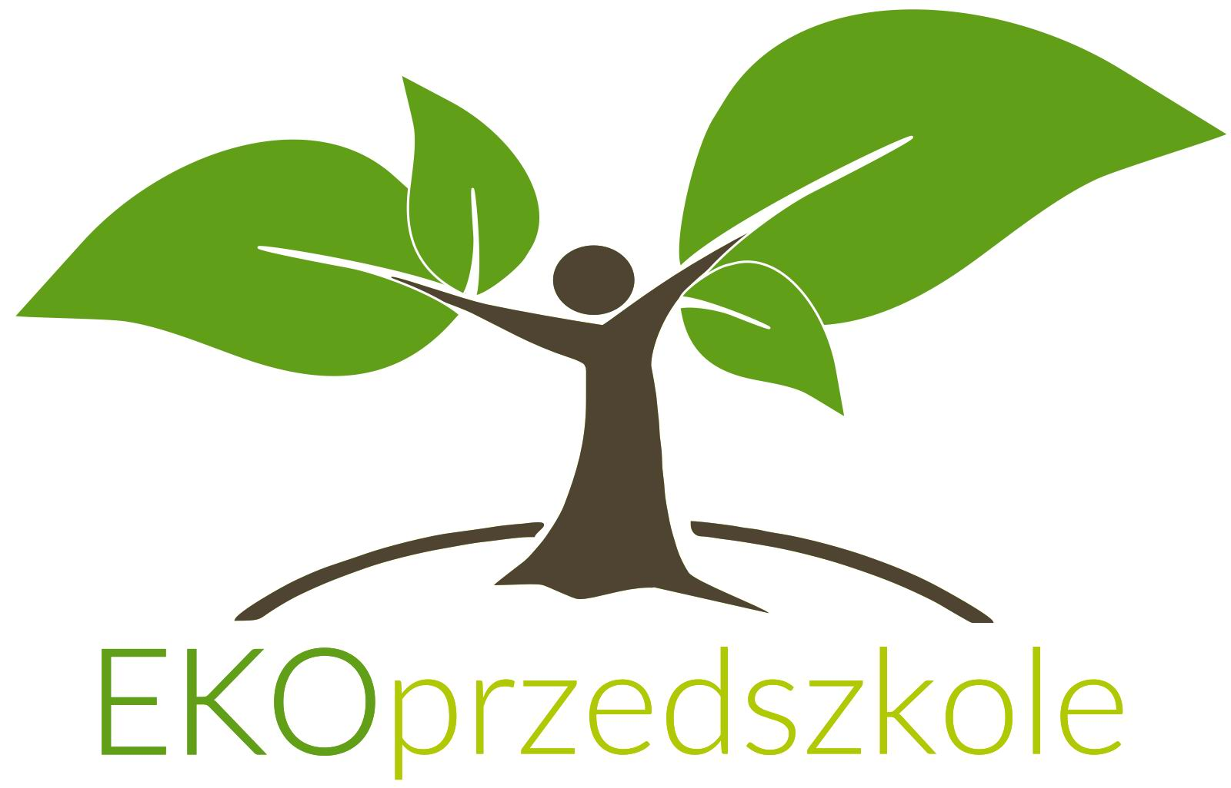
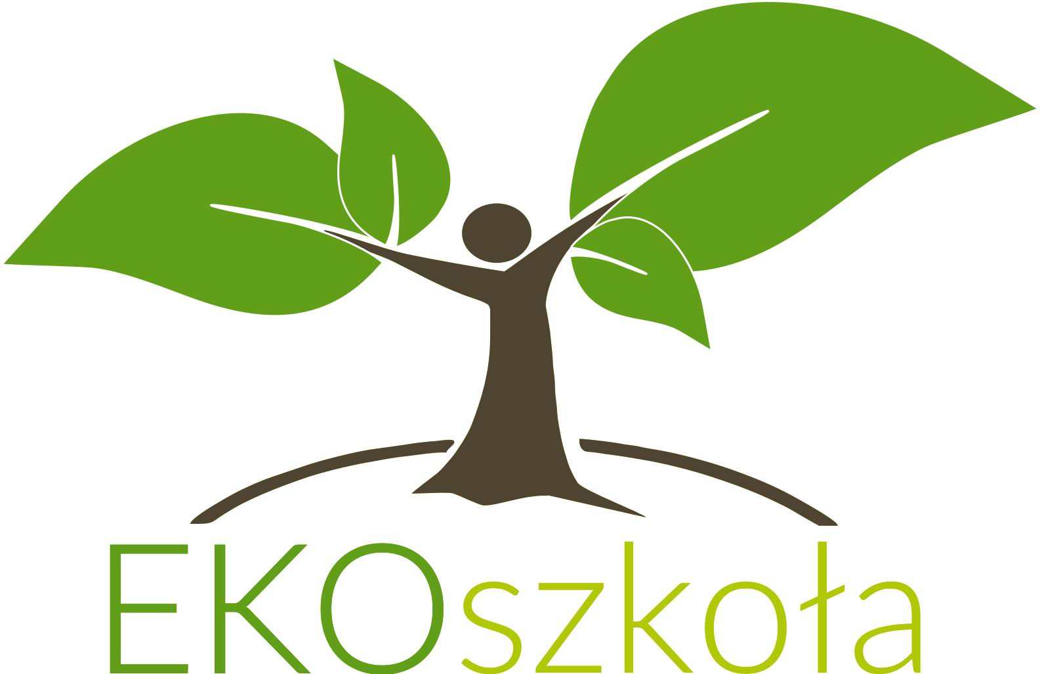
Organizatorzy Projektu:
Gminny Ośrodek Kultury w Borzęcinie,
Zespół Szkolno – Przedszkolny
im. Błogosławionej Karoliny Kózkówny
w Borzęcinie Dolnym
Partner Projektu:
Kuratorium Oświaty w Krakowie

INFORMACJE WSTĘPNE
- Projekt „Ekoszkoła” składa się z konkursów z zakresu: wiedzy, pracy filmowej, pracy plastycznej, albumu i zielnika oraz działalności ekologicznej. Adresowany jest do wszystkich szkół podstawowych z województwa małopolskiego.
- Projekt „Ekoprzedszkole” na plakat ekologiczny przeznaczony jest dla wszystkich przedszkoli/oddziałów przedszkolnych z województwa małopolskiego.
CELE
- Utrwalenie i pogłębianie wiadomości przyrodniczo – ekologicznych.
- Budowanie świadomości ekologicznej.
- Wdrażanie do poznawania cennych okazów roślin i zwierząt swojej miejscowości i gminy.
- Pobudzanie wrażliwości na piękno środowiska naturalnego.
- Kształtowanie aktywnej postawy i kultury ekologicznej.
- Wykorzystanie odpadów wtórnych mających wpływ na zmiany klimatu jako pracy technicznej.
- Inspirowanie dzieci, uczniów, nauczycieli i rodziców do pracy na rzecz ochrony środowiska.
- Prezentacja na forum posiadanych wiadomości, umiejętności i działań z zakresu ekologii.
- Nabywanie umiejętności selektywnej zbiórki odpadów.
- Przeprowadzenie zmian w swojej miejscowości na rzecz ochrony środowiska.
ZGŁOSZENIA DO UCZESTNICTWA W PROJEKCIE
- Zgłoszenie należy przesłać do Zespołu Szkolno – Przedszkolnego im. Bł. Karoliny Kózkówny w Borzęcinie Dolnym do dnia 30 kwietnia 2021r. za pomocą karty zgłoszeń (załącznik nr 1). Szkoły/przedszkola przekazują dla każdego uczestnika Projektu zgodę na przetwarzanie danych osobowych – RODO (załącznik nr 2) oraz zgodę na udział w projekcie na warunkach określonych w Regulaminie (załącznik nr 3).
- Do I Rundy Projektu (Wiedza) każda szkoła deleguje jedną drużynę 2-osobową w każdej kategorii wiekowej.
- Pełna lista uczestników Projektu zostanie ogłoszona do 8 maja 2021 roku na stronie internetowej www.borzecin.pl oraz profilu Facebook konkursu pod adresem: www.facebook.com/projektekologiczny
PRZEBIEG PROJEKTU
- Eliminacje wstępne do konkursu wiedzy szkoły organizują we własnym zakresie.
- Test wiedzy z zakresu ekologii i ochrony środowiska będzie przeprowadzony w dniu 2 czerwca 2021r. (środa).
- Pytania konkursowe przygotują specjaliści z zakresu przyrody, biologii, ekologii i ochrony środowiska.
- Konkurs rozgrywany jest w następujących kategoriach wiekowych:
  - Runda I (Wiedza):
kategoria – klasy IV - VI szkoły podstawowej,
kategoria – klasy VII - VIII szkoły podstawowej,
  - Runda II (Film ekologiczny):
kategoria – klasy IV - VIII szkoły podstawowej,
  - Runda III (Prezentacja multimedialna z przebiegu działań ekologicznych):
kategoria – klasy I - VIII szkoły podstawowej,
  - Runda IV (Zielnik i album prac fotograficznych flory i fauny miejscowości):
kategoria – klasy IV - VIII szkoły podstawowej,
  - Runda V (Plakat ekologiczny):
kategoria – przedszkola lub oddziały przedszkolne.
kategoria – klasy I - III szkoły podstawowej,

- Runda I – Wiedza
Test wiedzy z zakresu ekologii i ochrony środowiska będzie przeprowadzony on-line w internetowej platformie w dniu 2 czerwca 2021r. (środa) w warunkach dopuszczonych prawem. W teście uczestniczy w każdej kategorii wiekowej maksymalnie dwóch uczniów z danej szkoły. Test składa się z 30 pytań, na które uczniowie odpowiadają w czasie 45 minut. Pytania dotyczą wiadomości z ekologii i ochrony przyrody z uwzględnieniem następujących form ochrony przyrody: Park Krajobrazowy Dolinki Krakowskie oraz Park Krajobrazowy Pasma Brzanki. Za każdą prawidłową odpowiedź w części testu zamkniętego drużyna otrzymuje 1 punkt, a za nieprawidłową odpowiedź 0 punktów. Wynikiem danej szkoły w I Rundzie jest suma punktów zdobytych przez uczniów podczas testu.
Materiały zawierające informacje o wskazanych parkach krajobrazowych można uzyskać ze stronie internetowej, klikając w linki: https://zpkwm.pl/wp-content/uploads/2019/01/PKDK_internet.pdf
https://zpkwm.pl/wp-content/uploads/2019/01/PKPB_internet.pdf
Uwaga! Ze względu na pandemię COVID-19 planuje się przeprowadzić test on-line za pomocą internetowej platformy. Techniczne szczegóły zostaną przekazane uczestnikom w późniejszym terminie po skompletowaniu listy zgłoszeń.
- Runda II – Film ekologiczny - drugie życie przedmiotów (upcycling)
Szkoła przygotowuje film przedstawiający proces powstania ekologicznej pracy (przestrzennej) wykonanej z surowców wtórnych potocznie uznawanych za odpady. Praca powinna być przydatnym do życia lub zabawy przedmiotem, któremu dajemy nową funkcjonalność lub drugie życie. Mogą to być np. zabawki, ozdoby, przedmioty użytkowe z surowców wtórnych itd. Czas filmu nie może przekroczyć trzech minut. Film należy nagrać na płytę CD albo na pendrive. Praca ma być wykonana wyłącznie na Wojewódzki Projekt Ekologiczny Ekoszkoła 2021. Dyskwalifikowane będą filmy, które brały udział w innych projektach/konkursach. Uwaga! Na początku filmu należy umieścić informację zawierającą: imię i nazwisko autora/autorów pracy, klasę, nazwę i adres szkoły, imię i nazwisko koordynatora projektu. Pracę należy przesłać do Gminnego Ośrodka Kultury w Borzęcinie w terminie do dnia 14 maja 2021r.
Kryteria oceny: walory edukacyjne pracy, funkcjonalność pracy, pomysłowość i estetyka wykonanych prac, wykonanie filmu, zgodność tematyczna.
- Runda III – Prezentacja multimedialna z przebiegu działań ekologicznych
Szkoły przekazują do dnia 14 maja 2021r. do Gminnego Ośrodka Kultury w Borzęcinie prezentacje multimedialne z przebiegu działań ekologicznych w swojej szkole w zakresie Projektu, obejmujące wyłącznie ostatnie dwa lata szkolne (2019/2020 i 2020/2021), np. konkurs na wiedzę z zakresu rodzimej fauny i flory, akcje ekologiczne, konkursy i uroczystości o tematyce ekologicznej, konkurs na plakat ekologiczny, wycieczki i zajęcia terenowe, spotkania z ciekawymi ludźmi itp. Prezentacja powinna być przygotowana w programie PowerPoint lub Impress, nagrana na płytę CD i mieć nie więcej niż 30 slajdów. Nadsyłane prace powinny dotyczyć działań ekologicznych całej szkoły. Prezentacje powinny zawierać zdjęcia i krótkie, zwięzłe komentarze, a nie obszerne opisy realizowanych inicjatyw.
Kryteria oceny: różnorodność podejmowanych działań wewnątrzszkolnych, różnorodność podejmowanych działań pozaszkolnych, ocena wykonania prezentacji multimedialnej, krótki i zwięzły komentarz.
- Runda IV – Zielnik i album prac fotograficznych flory i fauny miejscowości, gminy
Szkoły uczestniczące w Projekcie przygotowują pracę składającą się z dwóch części:
a) albumu prac fotograficznych ciekawych okazów flory i fauny swojej miejscowości i gminy;
b) zielnika prezentującego okazy roślin, specyficznych dla swojej miejscowości i gminy.
Albumy mogą zawierać: maksymalnie 15 stron, a zielniki 10 stron! (format A4). Albumy i zielniki należy przesłać do Gminnego Ośrodka Kultury w Borzęcinie do 11 czerwca 2021r. Prace fotograficzne powinny zawierać krótkie opisy. Rośliny w zielniku powinny posiadać kartę zielnikową zwierającą następujące informacje: gatunek, rodzina, stanowisko, data zbioru, zebrał i oznaczył.
Kryteria oceny: estetyka wykonania albumu i zielnika, bogactwo zasobów przyrody, wpływ albumu i zielnika na postawy ekologiczne uczniów, ocena ogólna albumu i zielnika.
- Runda V – Plakat ekologiczny
Konkurs na plakat ekologiczny wykonany w technice dowolnej, przeznaczony jest dla wszystkich przedszkoli i oddziałów przedszkolnych oraz uczniów szkół podstawowych klas I–III z województwa małopolskiego. Zainteresowane szkoły i przedszkola/oddziały przedszkolne przesyłają jedną pracę plastyczną wykonaną z udziałem dzieci i uczniów w rozmiarze 100x70 cm do Gminnego Ośrodka Kultury w Borzęcinie w terminie do dnia 14 maja 2021r. Tematyka pracy plastycznej: „DZIAŁAMY EKOLOGICZNIE I ZDROWO”. W prawym dolnym rogu na froncie pracy należy umieścić komputerowo wykonaną metryczkę zawierającą: imię i nazwisko autora/autorów pracy, oddział, adres szkoły lub przedszkola/oddziału przedszkolnego, imię i nazwisko koordynatora projektu. Prace muszą być wykonane wyłącznie na Projekt Ekologiczny Ekoszkoła, Ekoprzedszkole 2021.
Kryteria oceny: świadomość ekologiczna dzieci, współudział uczniów i dzieci w wykonaniu pracy plastycznej, zgodność tematyczna pracy, walory edukacyjne pracy, jakość i estetyka wykonanej pracy.

Nagrody konkursowe
- Wyniki wszystkich rund zostaną ogłoszone podczas podsumowania Projektu we wrześniu 2021r. Szczegółowe i bieżące informacje dotyczące projektu można znaleźć na profilu Facebook konkursu pod adresem: www.facebook.com/projektekologiczny.
- Wyniki z poszczególnych Rund są sumowane i decydują o uzyskaniu tytułu „EKOszkołA 2021”, który zwycięska szkoła otrzyma na rok.
- Tytuł „EKOPRZEDSZKOLE 2021”, otrzymuje na rok przedszkole, oddział przedszkolny o najwyższej punktacji uzyskanej w Rundzie V.
- Autorzy prac wyróżnionych przez Komisję Konkursową Projektu uhonorowani zostaną dyplomami i nagrodami rzeczowymi. Każde dziecko/uczeń biorący udział w konkursie oraz koordynatorzy poszczególnych rund otrzymują dodatkowo dyplom za udział w Projekcie lub za przygotowanie dzieci/uczniów do Projektu.
- Nagród nie przyznaje się za eliminacje szkolne.

Inne postanowienia
- W pozostałych przypadkach nieobjętych niniejszym Regulaminem decyduje powołana przez organizatorów Komisja Konkursowa Projektu.
- Decyzje Komisji Konkursowej są ostateczne.
- Uczestnicy V Rundy Projektu proszeni są o odbiór prac plastycznych po zakończeniu podsumowania Projektu. Prace nieodebrane podczas podsumowania projektu można odebrać osobiście w GOK Borzęcin tylko do dnia 30 listopada 2021r. lub wg indywidualnych ustaleń z biurem GOK Borzęcin.

Adresy organizatorów:
Gminny Ośrodek Kultury w Borzęcinie, 32- 825 Borzęcin 562
tel./fax. 14 684 60 13 kom. 503 025 121; e-mail: konkurs@borzecin.pl
Osoba do kontaktu: Piotr Kania
Zespół Szkolno – Przedszkolny im. Bł. Karoliny Kózkówny w Borzęcinie Dolnym,
32 – 825 Borzęcin 321 B tel. 14 684 66 33 kom. 500 585 765; e-mail: spdolny7@gmail.com
Osoba do kontaktu: Cecylia Czaja
Osoba do kontaktu reprezentująca Partnera Konkursu:
Bożena Nowak starszy wizytator
Kuratorium Oświaty w Krakowie Delegatura w Tarnowie
tel. 14 696 32 64

